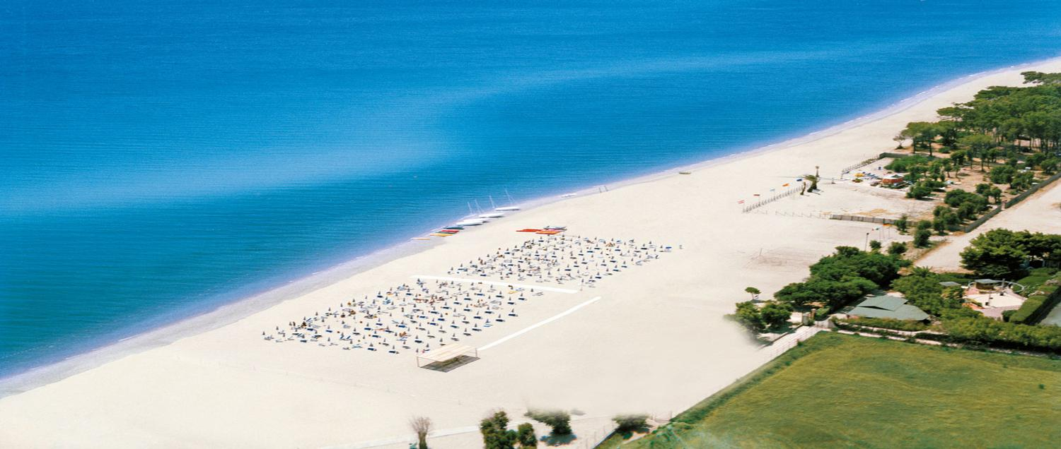

COMUNICATO N. 4/2015
VALTUR CLUB SIMERI
SIMERI MARE (CZ)
Il Cral Napoletanagas ha organizzato un soggiorno balneare con sistemazione presso il Villaggio VALTUR di Simeri dal 9/8 al 23/8.
Il programma prevede:
9/8 ritrovo dei partecipanti in Via Brin, alle ore 9,00 e partenza in Bus GT per il Villaggio con arrivo previsto nel primo pomeriggio, e sistemazione nelle camere con servizi privati, aria condizionata, tv, cassetta di sicurezza e asciugacapelli.
9/23 Agosto soggiorno presso il Villaggio
23/8 Partenza dal villaggio con Bus GT e arrivo a Napoli in serata.
La quota di partecipazione comprende: Bus GT Napoli/Villaggio VALTUR a/r, sistemazione presso Villaggio per 14 notti/15 giorni, trattamento di pensione completa con acqua vino e soft drink ai pasti dalla cena del 9 al pranzo del 23, attività di villaggio, sportive e di animazione, servizio spiaggia attrezzata con ombrelloni sdraio o lettini.
Le camere verranno assegnate il giorno di arrivo alle 17,00 e dovranno essere riconsegnate il giorno della partenza alle ore 10,00.
La quota non comprende:
tassa di soggiorno da pagare al villaggio all’atto del check-in se richiesta dal Comune di Simeri, assicurazione medico/bagaglio facoltativa da richiedere all’atto della prenotazione e tutto quanto non indicato nella quota comprende.
Quota di partecipazione:
Adulti €. 1.600 (prezzo di catalogo Valtur €. 3.000)
Bambini 2/18 n.c. in camera con 2 adulti €. 330
Supplemento Singola €. 280
Tessera FITEL per gli aggregati €. 10

Considerando lo sconto ottenuto di circa il 50% rispetto al prezzo di listino si informa che le camere a disposizione sono in numero limitato e comunque per ottenere tali sconti bisogna raggiungere almeno 40 partecipanti.

Gli interessati potranno prenotare inderogabilmente entro il 10 Aprile versando il 30% dell’importo dovuto, il saldo dovrà essere versato 30 gg prima della partenza.

N.B. Fino al 13/3/15 le prenotazioni saranno riservate ai soli Soci; dal 14 marzo sarà possibile prenotare anche per aggregati\familiari
Per le prenotazioni rivolgersi ai consiglieri CRAL
Napoli 02/03/2015
IL PRESIDENTE
Marco Capaccio

